**Universidad Tecnológica de Panamá**

**Dirección de Investigación**

**Taller estadísticas aplicada al análisis de datos de un proyecto de investigación**

**Taller 5**Contraste de hipótesis

Fecha de entrega: 3 de febrero 2022.

Valor: 20 puntos.

**Colocar puntaje: /20 puntos**.

|  |  |
| --- | --- |
| Nombre: | Cédula |
| 1. Fernando Cutire | 8-972-906 |

**Indicaciones:** Interprete los resultados de las siguientes salidas del software estadístico (Rstudio o Excel):

* Test de Kolmogorov-Smirnov (Rstudio):

*Lilliefors (Kolmogorov-Smirnov) normality test*

*## data: z*

*## D = 0.17347, p-value = 0.535*

Interpretación:

En estos datos brindados por el test de Kolmogorov-Smirnov nos encontramos que el valor p (p-value) es mayor que α (α = 0.05). Por lo que no descartamos la hipótesis nula. En consecuencia, los datos tienden a la normalidad.

* Test de Levene (Rstudio):

*Levene's Test for Homogeneity of Variance (center = median)*

*Df F value Pr(>F)*

*group 10 0.53 0.85*

*29*

Interpretación:

Nos encontramos con un p-value (0.85) mayor a alfa (α = 0.05).

Por lo que no podemos descartar la hipótesis nula.

Por la naturaleza de la prueba de Levene nos damos cuenta que sí existe homogeneidad de varianzas.

* *T-studen (Excel):*

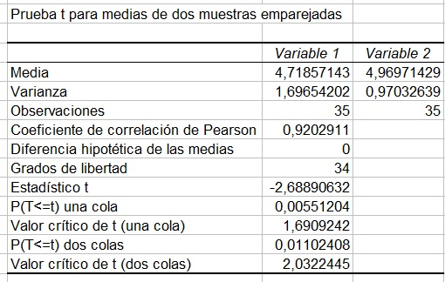

Interpretación:

*El valor p es menor que* α = 0.05 por lo que descartamos la hipótesis nula.

En esta prueba t para medias de dos muestras emparejadas confirmamos que existe una diferencia estadísticamente significativa entre las medias de ambas variables

**Retroalimentación**:

*(Dejar en blanco si no hay retroalimentación)*